ГККП «Детский сад «Достық»»

Отчёт
о проведённой летней оздоровительной работе
в старшей логопедической группе №9 «Капелька»


Воспитатели: Романова Г.В.
Солодовник О.А.

2024г.
Летняя – оздоровительная работа была организована по утвержденному плану и нацелена на обеспечение охраны жизни и здоровья воспитанников, организацию здоровьесберегающего режима, развитие познавательного интереса воспитанников в летний период.
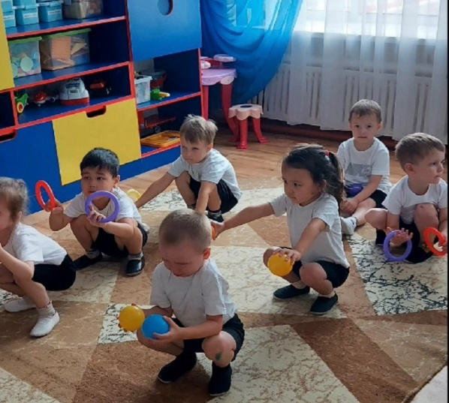
Основную часть времени дети проводили на свежем воздухе. Прием детей утром осуществлялся на участке, в группе; игровая деятельность и другие мероприятия организовывались на свежем воздухе, в группе.
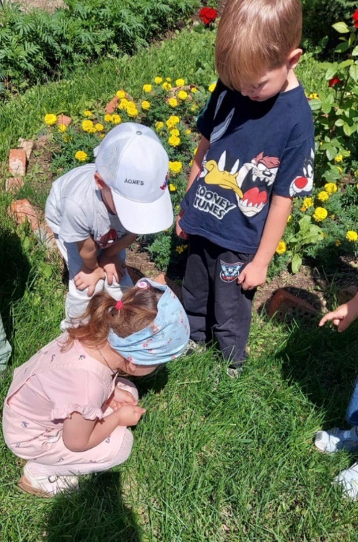
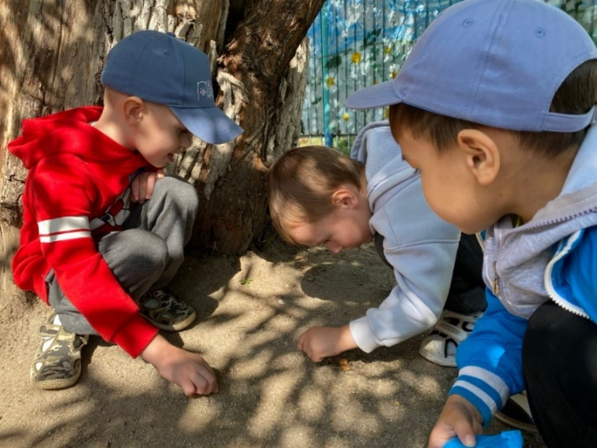
На протяжении всего летнего периода в нашей группе регулярно велась оздоровительная работа, проводились закаливающие мероприятия. Использовались здоровье сберегающие технологии: ежедневно проводилась, и проводятся утренняя гимнастика, как в группе так и на свежем воздухе, гимнастика после сна, дыхательные упражнения, физкультминутки, хождение босиком по полу, массажным дорожкам, умывание прохладной водой, подвижные игры и упражнения в течение дня, воздушные и солнечные ванны.
Обеспечивалась охрана жизни и укрепление здоровья детей в систематически организованной двигательной активности, где удовлетворялись потребности детей в движении. Большее количество времени было отведено игровой деятельности на воздухе. В течение всего дня чередовались виды деятельности детей для того, чтобы правильно организовать отдых и игры. Дети с удовольствием слушали сказки, стихи и рассказы о лете. Постоянно проводились наблюдения в природе, где они узнали много интересного о жизни растений, насекомых, птиц.
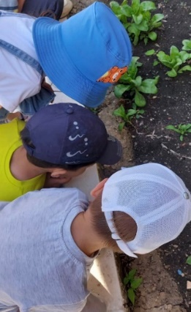
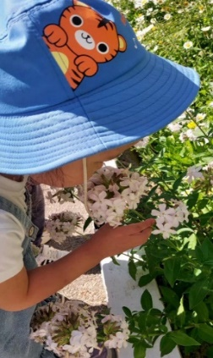
С целью укрепления здоровья детей соблюдали питьевой режим, включали в меню свежие овощи и фрукты.
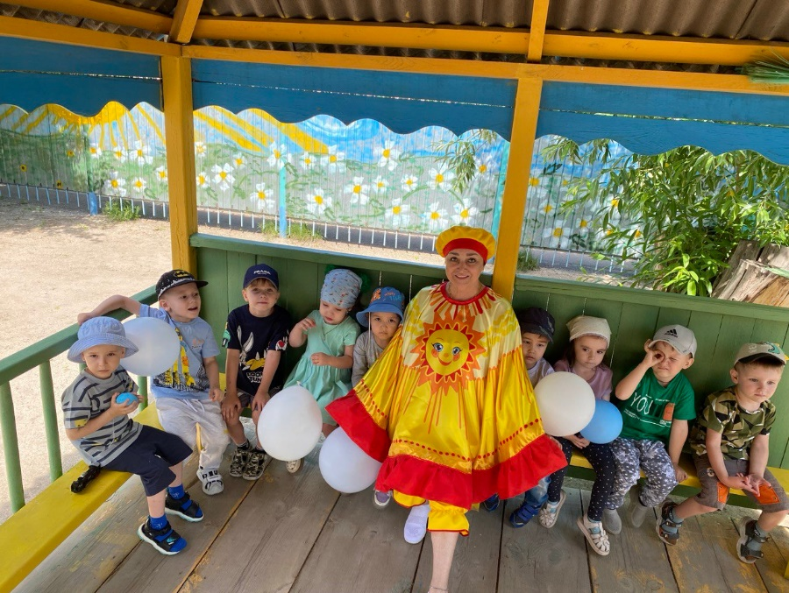
С целью организации водно-питьевого режима в нашей группе имелись в наличии индивидуальные кружки для детей, чайник, охлажденная кипяченая вода;
Для создания безопасных условий пребывания детей в детском саду ежедневно проверяли исправность оборудования на участке, осматривали участок перед прогулкой на наличие опасных для детей предметов (гвоздей, битого стекла, вырытых ям и т. д.). С наступлением жаркого периода во избежание перегрева воспитанники находились на прогулке только в головных уборах, пребывание дошкольников под прямыми лучами солнца чередовалось с играми в тени. С целью предупреждения инфекционных заболеваний у воспитанников песок в песочницах перекапывался, заливался горячей водой. Выносной игровой инвентарь был пополнен и обновлен лопатками, ведерками, формочками для игр с песком, машинками и т. д. На участке мы оформили клумбы, вместе с детьми посадили цветы, ухаживали и наблюдали за ростом растений.
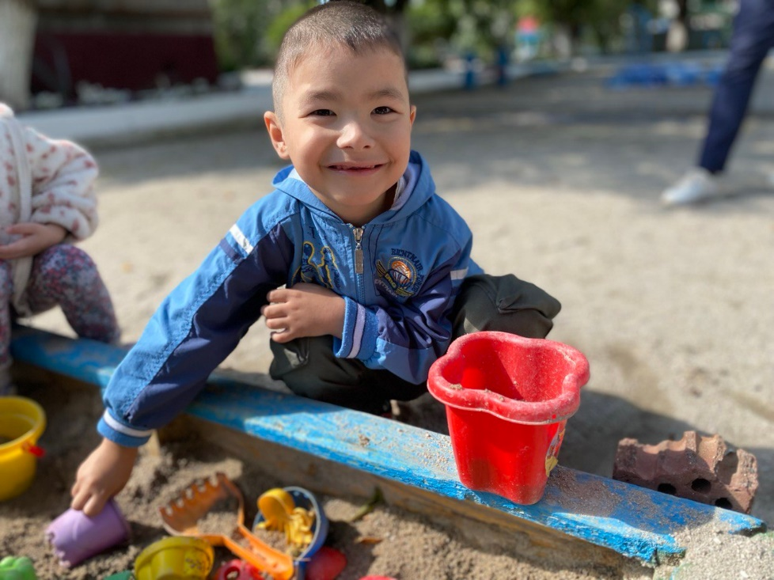
В течение летнего периода проводилась работа по организации развлечений и досугов для детей. Были проведены мероприятия: «Детство – это мы!», развлечения «Дружные ребята», «В гости к солнышку», спортивное развлечение «А у нас, спортивный час». Так же организовывалась: фотовыставка «Наша дружная семья», фотовыставка «Калейдоскоп летних дел».
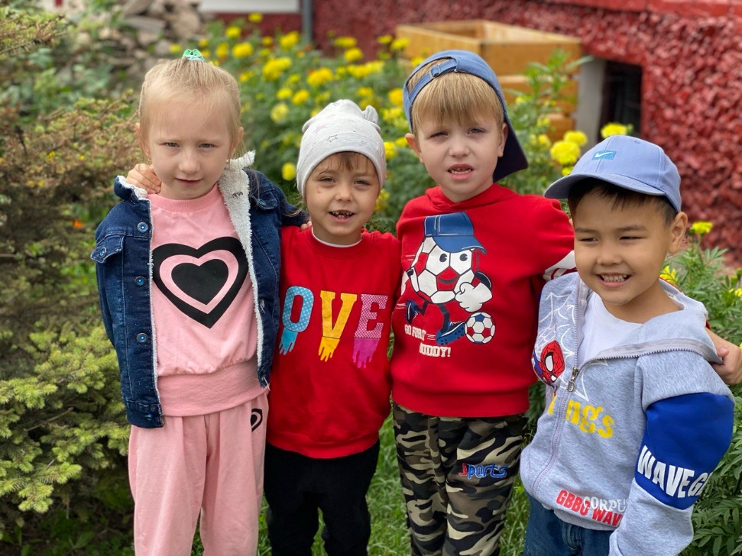
Прогулки, беседы, наблюдения, труд на участке, беседами с детьми и родителями о безопасном поведении на дороге, в природе, в быту, чтением художественной литературы, рассматриванием плакатов, иллюстраций.
Проводилась продуктивная деятельность рисование, лепка, аппликация в соответствии с планом работы группы.
В летний период проводилась большая работа по подготовке к учебному году, пополнению материально - технической базы новыми дидактическими играми, игрушками, были добавлены материалы для опытов (камни, ракушки, песок, лупы, песочные часы). Вся материально - техническая база была дополнена благодаря детскому саду и совместной деятельности с родителями.
Для повышения уровня информированности родителей воспитателями были проведены и оформлены консультации по профилактике детских инфекционных заболеваний, по профилактике отравлений, по предупреждению травматизма детей, а также по безопасности дорожного движения. Проводились беседы с родителями о безопасном поведении детей на воде, в природе в летний период.
За лето дети выросли, отдохнули, повзрослели, укрепили свое здоровье. К началу нового учебного года в детском саду все готово.
Программа по летней – работе реализована в полном объеме.

